ЧЕЛЯБИНСКАЯ ОБЛАСТЬ

АДМИНИСТРАЦИЯ
ЗЛАТОУСТОВСКОГО ГОРОДСКОГО ОКРУГА
ПОСТАНОВЛЕНИЕ

18.03.2024 г. | № | 62-П/АДМ
г. Златоуст
О внесении изменений в постановление Администрации Златоустовского городского округа Челябинской
области от 17.06.2016 г. № 275-П
«О создании на территории Златоустовского городского округа сборных эвакуационных пунктов
и пунктов временного размещения»

В соответствии с Федеральными законами от 12 февраля 1998 г. № 28-ФЗ «О гражданской обороне» и от 21 декабря 1994 г. № 68-ФЗ «О защите населения и территорий от чрезвычайных ситуаций природного и техногенного характера», постановлением Правительства Российской Федерации
от 22.06.2004 года № 303 «О порядке эвакуации населения, материальных
и культурных ценностей в безопасные районы», и необходимостью внесения изменений в планирующие документы по эвакуации,
ПОСТАНОВЛЯЮ:
1. Приложение 2 к постановлению Администрации Златоустовского городского округа от 17.06.2016 г. № 275-П «О создании на территории Златоустовского городского округа сборных эвакуационных пунктов и пунктов временного размещения» изложить в новой редакции (приложение).
2. Начальнику отдела по мобилизационной работе и бронированию граждан Златоустовского городского округа (Бут Д.В.) организовать проведение суженного заседания Главы Златоустовского городского округа,
с целью назначения организаций, формирующих администрации сборных эвакуационных пунктов.
3. Пресс - службе Администрации Златоустовского городского округа (Валова И.А.) опубликовать настоящее постановление в официальных средствах массовой информации и разместить на официальном сайте Златоустовского городского округа в сети «Интернет».
4. Организацию выполнения настоящего постановления возложить
на заместителя Главы Златоустовского городского округа по социальным вопросам Ширкову Н.А.

Глава  Златоустовского городского округа | 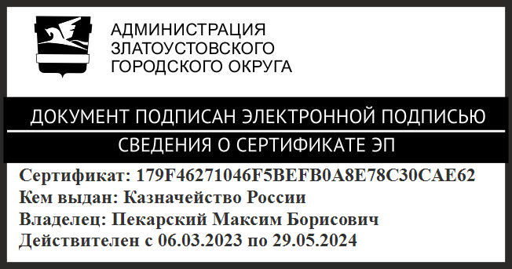 | М.Б. Пекарский

Рассылка: Сюзев А.Ю., Бобылев В.В., Ганеев Ю.А., Сабанов О.В., Ширкова Н.А., Лысуневский Д.В., Бут Д.В., прокуратура, пресс-служба
ПРИЛОЖЕНИЕ
Утверждено
постановлением Администрации
Златоустовского городского округа
от 18.03.2024 г. № 62-П/АДМ

Сборные эвакуационные пункты на территории
Златоустовского городского округа
№ СЭП | Наименование общественного здания | Адрес СЭП
1 | МОУ СОШ № 37 | ул. Большая Кирпичная, д. 2
2 | МОУ СОШ № 38 | пос. Строителей
3 | ДК «Металлург» | ул. им. Карла Маркса, д. 26
4 | МОУ СОШ № 18 | ул. им. Карла Маркса, д. 10
5 | МОУ СОШ № 23 | ул. Кусинское шоссе, д. 8а
6 | МОУ СОШ № 25 | ул. Металлургов, д. 8
7 | МОУ СОШ № 8 | ул. 1-я Нижне-Заводская, д. 87
8 | МОУ ДОД ЦЭВД | Cеверо-Запад, I квартал, д. 2
9 | МДОУ ДОД «Детская Музыкальная школа № 3» | ул. им. П.А. Румянцева, д. 93а
10 | МОУ СОШ № 90 | ул. им. П.П. Аносова, д. 239
11 | МОУ СОШ № 45 | ул. им. Э. Тельмана, д. 1
12 | МАОУ СОШ № 41 | ул. 8-го Марта, д 66
13 | МАОУ СОШ № 17 | ул. им. П.П. Аносова, д. 129
14 | СК «Локомотив» | ул. им. П.А. Румянцева, д. 5
15 | ДК « Железнодорожник» | ул. им. П.П. Аносова, д. 259
16 | МОУ СОШ № 35 | пр. им. Ю.А. Гагарина, 5 линия, д. 2
17 | ДК «Булат» | ул. им. В.И. Ленина, д. 1
18 | МОУ СОШ № 10 | пр. им. Ю.А. Гагарина, 5 линия, д. 7
19 | Здание автовокзала | пр. им. Ю.А. Гагарина, 1линия
20 | МОУ СОШ № 3 | ул. им. В.И. Ленина, д. 30
21 | МОУ СОШ № 34 | пр. им. Ю.А. Гагарина, 5 линия
22 | МОУ СОШ № 9 | пр. им. Ю.А. Гагарина, 3 м/р-н.
23 | МОУ СОШ № 2 | ул. Дворцовая, д. 18
24 | МОУ СОШ № 5 | ул. 30-летия ВЛКСМ, д. 1
25 | МОУ СОШ № 36 | ул. 40-летия Победы, д. 38а
26 | МОУ СОШ№ 1 | ул. Профсоюзная, д. 7
27 | МОУ СОШ № 15 | ул. Зеленая, д. 28а
28 | ДК «Победа» | пр. Мира, д. 2а
29 | МОУ СОШ № 4 | ул. им. И.И. Шишкина, д. 20
30 | Спортивная школа № 4 | ул. им. Н.П. Полетаева, д. 9а
31 | ТРК Тарелка | пос. Айский, д. 70
32 | ТРК Тарелка | пос. Айский, д. 70
Примечание:
МАУК - Муниципальное автономное учреждение культуры;
ДК - Дворец культуры;
МОУ - Муниципальное общеобразовательное учреждение;
МАУ - Муниципальное автономное учреждение;
МАОУ - Муниципальное автономное общеобразовательное учреждение;
СОШ - Средняя общеобразовательная школа;
МБУ - Муниципальное бюджетное учреждение;
ТРК - Торгово-развлекательный комплекс

